JAAROVERZICHT 2018

STICHTING HET MIDDELHOVENFONDS
(opgericht 11 mei 1917)

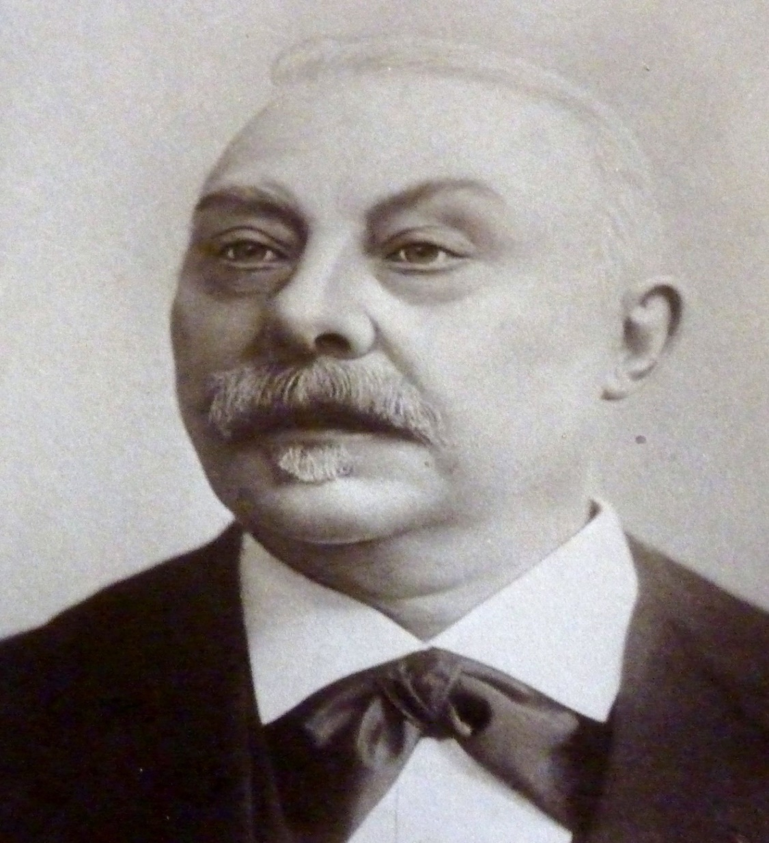

De heer Derk Willem Middelhoven
Geboren 24 augustus 1833
Overleden 5 oktober 1916

Postadres ANBI K.v.K.
Het Middelhovenfonds Voor giften en donaties Ingeschreven bij de
Postbus 80 geldt de ANBI-regeling Kamer van Koophandel
6950 AB Dieren Rabobank: te Arnhem, reg.nr.
NL03RABO0311034284 41048158
T.n.v. Stichting Het
Middelhovenfonds Dieren

Website: www.middelhovenfonds.nl

Algemeen
Als bijzonderheden voor 2018 kunnen worden genoemd: de invoering van de AVG (Algemene Verordening Gegevensbescherming), de uitbreiding van het bestuur, het vrij hoge bedrag aan verstrekte tegemoetkomingen en de slechte resultaten van de beleggingsportefeuille.

Het bestuur
In het begin van 2018 zijn er 3 nieuwe bestuursleden benoemd. Dit zijn de dames Nijhuis en Geerlings en de heer Bouman. Hierdoor is het bestuur weer op volle sterkte. Het bestuur prijst zich gelukkig door de huidige samenstelling de benodigde kennis in huis te hebben om tot een goede afweging van de aanvragen te komen.

Het bestuur bestaat nu uit de volgende personen:
H.C.A.M. Schoenmakers voorzitter
H. Th. Stins vice-voorzitter
J. van Lenthe secretaris/penningmeester
J. Berends lid
J.A.M.J. Vredegoor lid
D. Wismeyer lid
G. E. M. van Schaick lid
J. D. Bouman lid
W. P. M. Nijhuis lid
B. J. Geerlings lid

De aanvragen
Het aantal aanvragen is t.o.v. vorige jaren ongeveer gelijk gebleven, terwijl het totaal van de toegekende bedragen vrij hoog is geweest.

Jaar aantal goedgekeurd afgewezen toegekend bedrag
2018 18 12 6 € 5.047
2017 16 10 6 € 2.298
2016 28 17 11 € 5.005
2015 21 14 7 € 3.667
2014 16 10 6 € 2.346
2013 20 11 9 € 1.725
2012 19 15 4 € 1.926

Financiën
Het rendement op het vermogen bedroeg dit jaar min 5,9%. Dit is een teleurstellend resultaat, maar is vergelijkbaar met andere soortgelijke portefeuilles. Na aftrek van de verstrekte tegemoetkomingen en alle andere kosten is het vermogen gedaald met
€ 25.819 en bedraagt per 1 januari 2019 € 338.696.
Verder kan nog vermeld worden dat het Middelhovenfonds een gift heeft ontvangen van € 2000, - van een fonds waarvan de naam niet vermeld mag worden.

Rabobank Clubkas Campagne
Het Middelhovenfonds heeft dit jaar voor het eerst meegedaan aan de Rabobank Clubkas Campagne. Deze actie heeft € 283,56 opgeleverd. Besloten is volgend jaar weer mee te doen.

AVG
Op 28 mei is de Europese AVG (Algemene Verordening Gegevensbescherming) ingegaan. De AVG vervangt de Nederlandse Wbp (Wet bescherming persoonsgegevens). Het gaat bij de gegevensbescherming om bescherming van persoonsgegevens; dus gegevens die te herleiden zijn tot een persoon. Degene die zijn persoonsgegevens heeft afgestaan blijft eigenaar van de gegevens en heeft recht op inzage en verwijdering hiervan.
Hoe het Middelhovenfonds hiermee omgaat is beschreven in het Dossier AVG Middelhovenfonds. Dit dossier is te raadplegen op de website van het Middelhovenfonds.

Slotwoord
Ondanks alle voorzieningen die er op financieel gebied zijn, blijken er toch nog steeds mensen tussen wal en schip te raken omdat zij niet voldoen aan de gestelde regels. Deze mensen kunnen, mits het medische zaken betreft, een beroep doen op het Middelhovenfonds.

Voor verdere informatie verwijzen wij naar de website van het Middelhovenfonds: www.middelhovenfonds.nl.

Dieren, maart 2019

